DALLMER CeraWall Select Abdeckung

Dallmer

Eigenschaften

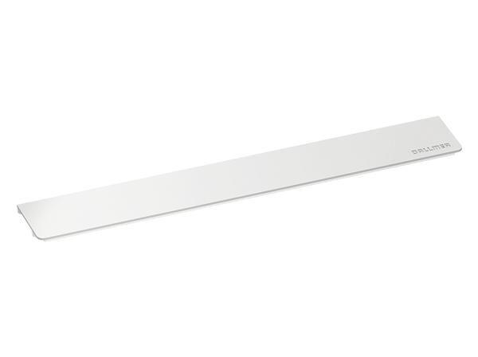

Ausführung Abdeckung

Abdeckplatte mit Einlaufschlitzen

Farbton

silber

Form

rechteckig

Oberfläche

hochglänzend, matt, poliert

Produkt

Ablaufaufsatz

Werkstoff

Edelstahl

Breite (mm)

42,00

Länge (mm)

281,50

Belastungsklasse

K 3